ПСКОВСКАЯ ГОРОДСКАЯ ДУМА

РЕШЕНИЕ

№ 396 от «18» июля 2018 г.

Принято на 13-й сессии

Псковской городской Думы

6-го созыва

Об установке мемориальной доски Герою Российской Федерации М.Н. Евтюхину

В целях увековечения памяти гвардии подполковника, Героя Российской Федерации Марка Николаевича Евтюхина, в соответствии с положением о порядке присвоения имен муниципальным учреждениям, улицам, скверам, площадям, установки памятников, памятных знаков и мемориальных досок в городе Пскове, утвержденным постановлением Псковской городской Думы от 01.12.2000 № 361, на основании ходатайства общественной комиссии по упорядочению названий улиц, присвоению имен муниципальным учреждениям и разработке обоснований при установке памятников, памятных знаков и мемориальных досок в городе Пскове, руководствуясь подпунктом 26 пункта 2 статьи 23 Устава муниципального образования «Город Псков»,

**Псковская городская Дума**

**РЕШИЛА**

1.Установить мемориальную доску гвардии подполковнику, Герою Российской Федерации М.Н. Евтюхину на здании муниципального бюджетного общеобразовательного учреждения «Средняя общеобразовательная школа №5 имени Героя РФ М.Н. Евтюхина, по адресу: г. Псков, ул. Максима Горького, 61.

2.Утвердить эскиз мемориальной доски и текст надписи согласно приложению к настоящему решению.

3.Настоящее решение вступает в силу с момента его подписания главой города Пскова.

4.Опубликовать настоящее решение в газете «Псковские Новости» и разместить на официальном сайте муниципального образования «Город Псков» в сети Интернет.

Глава города Пскова И.Н. Цецерский

Приложение

к Решению Псковской городской Думы

от 18.07.2018 № 396

*Проект текста мемориальной доски*

**Школа названа именем**

**Героя Российской Федерации**

**Гвардии подполковника**

**Евтюхина Марка Николаевича**

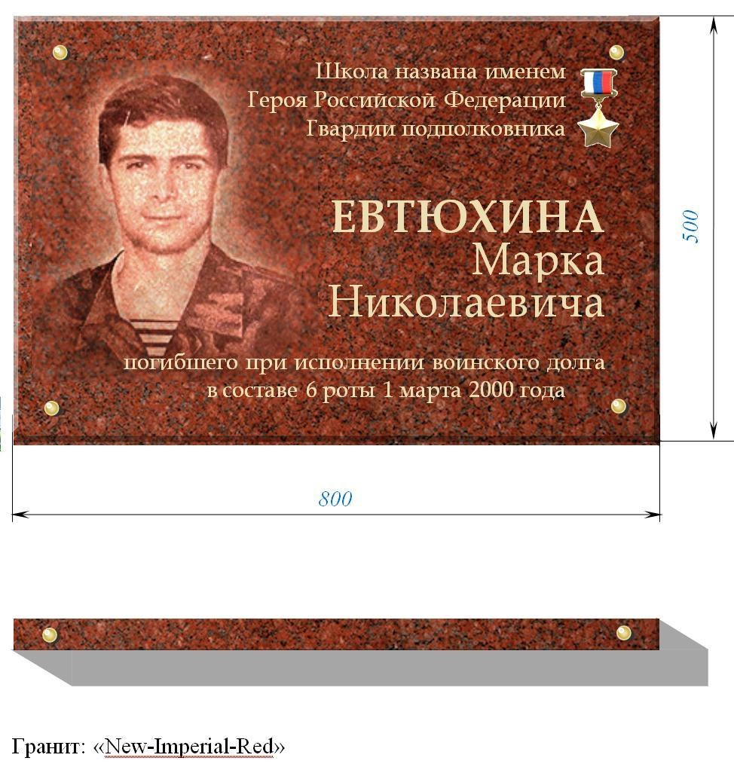

*Проект мемориальной доски*

Размер мемориальной доски: 80 x 50 см.

Материал: гранит

Глава города Пскова И.Н. Цецерский